Activité 8-2D p. 286
Consignes
Monte le circuit suivant et mesure l’intensité de ton circuit avec l’ampèremètre.
Rappelle-toi que 1,0 A = 1000 mA.
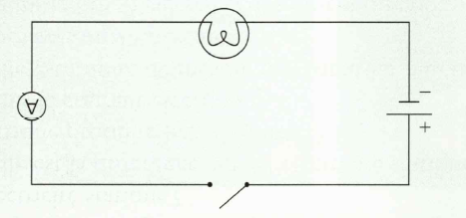
Observations
Tableau 1. (Titre)
Type d’ampoule (V) | Courant mesuré (mA)
Questions
- a) Sur quel circuit as-tu mesuré l’intensité la plus élevée?

b) Sur quel circuit as-tu mesuré l’intensité la plus moins élevée?

- Quel est la relation entre la tension d’une ampoule et son courant? Lorsque la tension augmente, est-ce que le courant augmente ou diminue?

- Dans ce circuit, à quoi sert l’interrupteur?

- Pour mesurer l’intensité, tu dois d’abord utiliser l’échelle la plus grande de l’ampèremètre, puis réduire graduellement. Explique pourquoi.
- Billet de sortie
Dessine le schéma électrique du circuit suivant et indique le courant mesuré par l’ampèremètre à droite.
